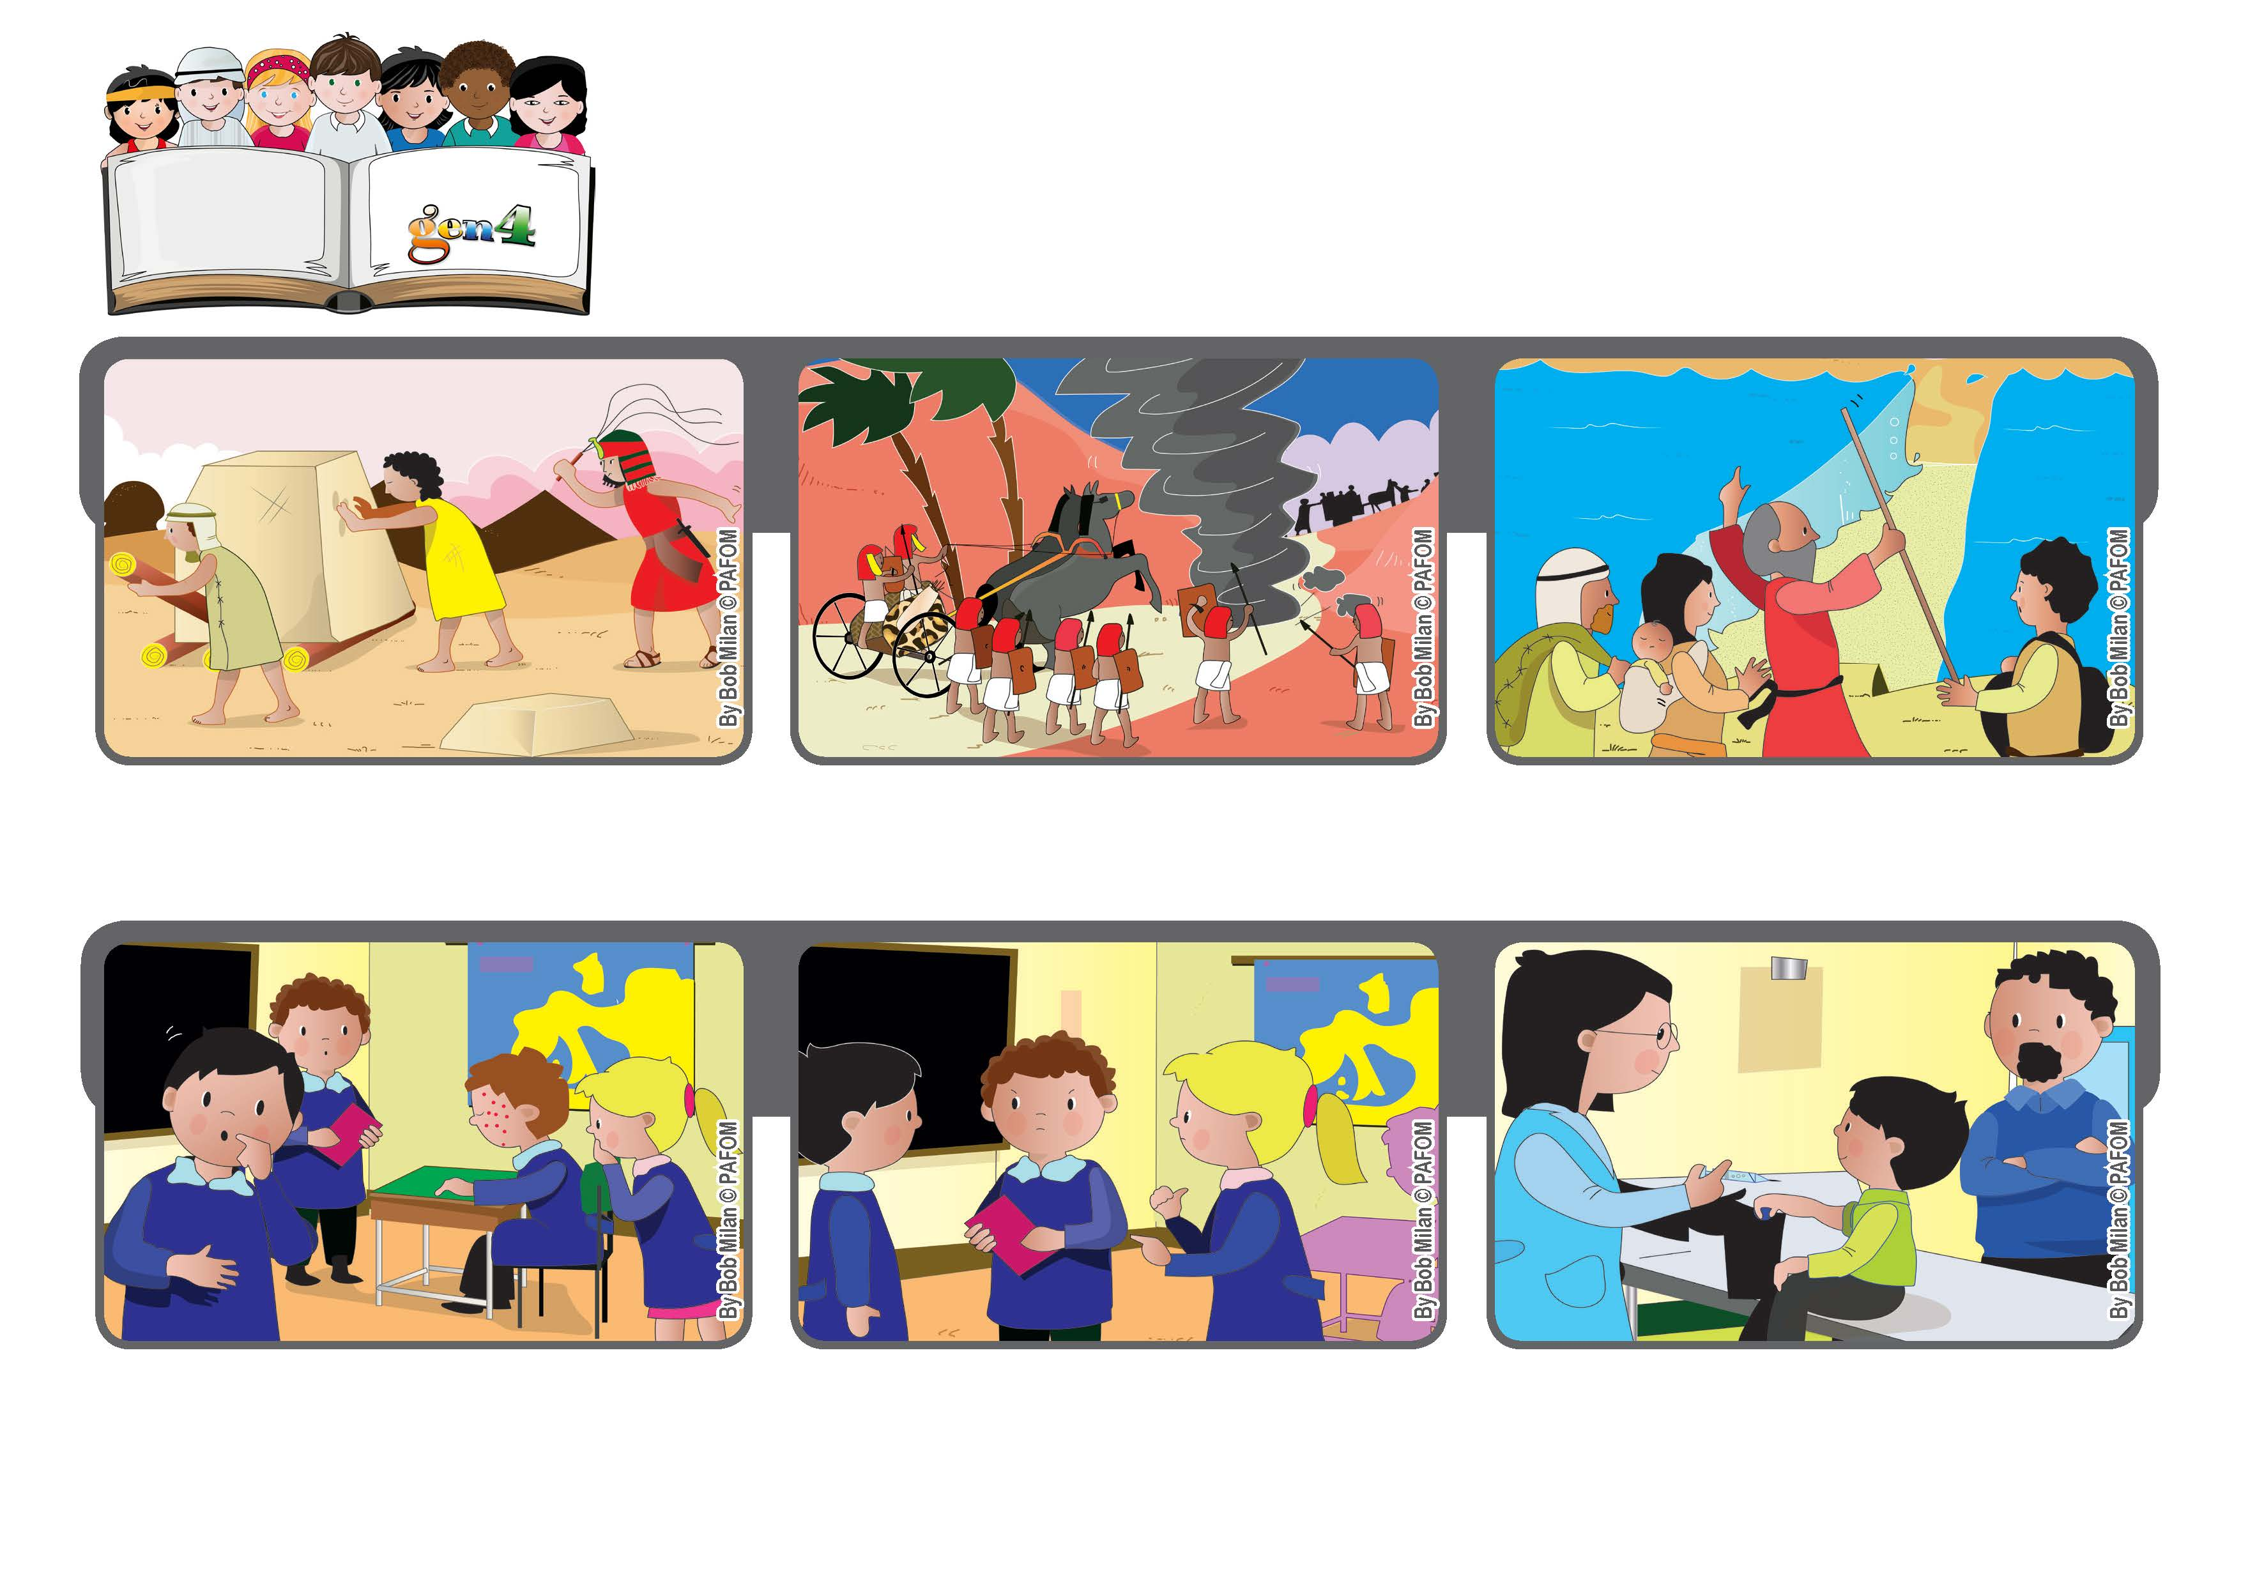
Dezembro 2020
Palavra de vida
“O Senhor é a minha luz e a minha salvação: de quem terei medo?” (Sal 27, 1)
Confiem em Mim!
Ato de amor do Bernard : “Um colega meu ficou doente com uma doença infecciosa, por isso, todas as crianças da turma tiveram de ir ao médico para fazer uma injecção.
Muitos colegas ficaram zangados com ele porque a injecção era dolorosa. Então, lembrei-me de Jesus. Ele de certeza, não ficou zangado com aqueles que o colocaram na cruz e o fizeram sofrer.
O povo hebreu viveu muitos infortúnios, como, por exemplo, quando estava no exílio em terras estrangeiras, longe da sua pátria.
Naquele momento tão triste e difícil, experimentou que Deus nunca o deixou sozinho
Por isso, eu também não podia ficar zangado com este meu colega e, assim, fui fazer a injecção sem medo”.
”© PAFOM, Disegni e testo a cura del Centro Gen4”
I Gen4 sono i bambini del Movimento dei Focolari di cui Chiara Lubich è la fondatrice.
Iluminou-o, protegeu-o e libertou-o sempre. Também nós devemos confiar em Deus, no Seu amor por nós, que é como um sol que nunca se põe.

